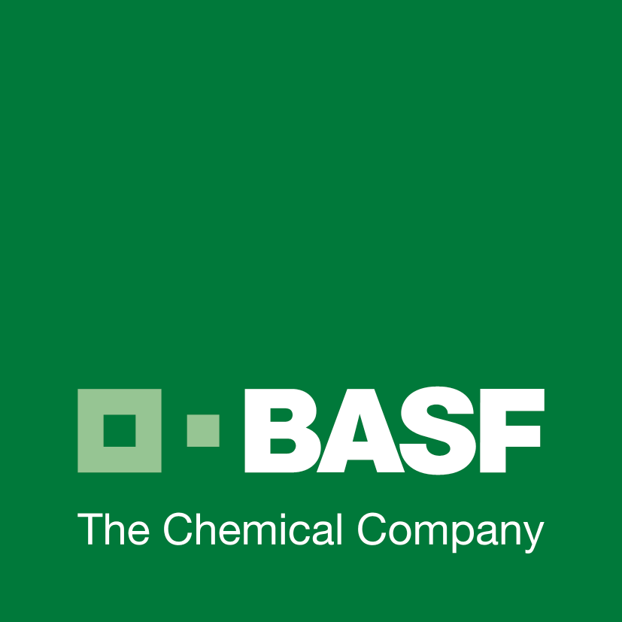
Please kindly provide the accurate & complete information upon the followings in Chinese. Please send it to Ms. mailbox: kerry.wang@basf.com before June 01, 2012.

Application Form for

2012 BASF Greater China Industry Summer Course

Aug.20-23 Shanghai
请根据以下提示,用中文填写正确并完整的信息，请在2012年6月1日前寄返至王嫄的邮箱：kerry.wang@basf.com
Name (in Chinese)  姓名(中文) ： | Name (in PinYin/English)  姓名(拼音/英文)： | Attach you photo  请附近照
Gender  性别： | Native place  籍贯： | Attach you photo  请附近照
University/Department  学校/院系： | Personal ID  身份证号码： | Attach you photo  请附近照
Major/Supervisor for MS candidates  专业/研究生导师： | Graduate time (Year/Month)  毕业时间(年/月)：
Telephone  联系电话： | Email Address  电子邮件地址：
Emergency Contactor  紧急联系人： | University Address  学校住址：
Emergency Contactor Phone Number  紧急联系人电话： | Family Address  家庭住址：
Specific allergies caused by
对下列药物/物品过敏：
Oral English Level英文水平  □Fluent 流利  □Good 良好  □Acceptable 一般 | Please specify English level certificates (if any)  请列举英文水平证书
Briefly describe your research field and publications (if have)
简述研究方向及发表文章(选填)：

Have you ever organized or participated in any social activities? Please describe it in briefing.
组织或参加过什么社会公益或学校社团活动, 请简要说明

Others you may think important
你认为有参考价值的其他内容(可加附件)
Please attach your resume in both English and Chinese
请后附个人中英文简历，请中英文对应

